**ФЕДЕРАЛЬНОЕ ГОСУДАРСТВЕННОЕ БЮДЖЕТНОЕ ОБРАЗОВАТЕЛЬНОЕ**

**УЧРЕЖДЕНИЕ ВЫСШЕГО ОБРАЗОВАНИЯ**

**«САНКТ-ПЕТЕРБУРГСКИЙ ГОСУДАРСТВЕННЫЙ УНИВЕРСИТЕТ ТЕЛЕКОММУНИКАЦИЙ ИМ. ПРОФ. М.А. БОНЧ-БРУЕВИЧА»**

**(СПбГУТ)**

**АРХАНГЕЛЬСКИЙ КОЛЛЕДЖ ТЕЛЕКОММУНИКАЦИЙ**

**ИМ. Б.Л. РОЗИНГА (ФИЛИАЛ) СПбГУТ**

**(АКТ (ф) СПбГУТ)**

СОГЛАСОВАНО

Рук. предприятия

**___________** **___________**

(Подпись) (И.О. Фамилия)

«15» апреля 2024 г.

**ТЕХНИЧЕСКИЙ ОТЧЁТ**

**по ПМ.03**

|  |
| --- |
| ООО «ТСК «НОРДСЕРВИС» |
| Программирование в компьютерных системах |
| 09.02.03. 24ТО04. 008 ПЗ |

(Обозначение документа)

|  |  |  |  |  |  |
| --- | --- | --- | --- | --- | --- |
| Студент | ПКС-01 | |  | 15.04.2024 | А.А. Добряков |
|  | (Группа) | | (Подпись) | (Дата) | (И.О. Фамилия) |
| Рук. практики от предприятия | | |  | 15.04.2024 | Е. Н. Добрякова |
|  | |  | (Подпись) | (Дата) | (И.О. Фамилия) |

Архангельск 2024

**СОДЕРЖАНИЕ**

Перечень сокращений и обозначений 3

Введение 4

1 Анализ предметной области и разработка требований 6

1.1 Назначение и область применения 6

1.2 Постановка задачи 6

1.3 Описание алгоритма функционирования системы 6

1.4 Выбор состава программных и технических средств 7

2 Проектирование и разработка обучающей программы 8

2.1 Проектирование причинно-следственной диаграммы 8

2.2 Проектирование DFD-диаграммы первого и второго уровня 9

2.3 Проектирование UML-диаграммы стереотипов и классов 10

2.4 Проектирование прототипа разрабатываемой программы 12

2.5 Создание веб-приложения «Cringe Store» 15

2.6 Спецификация программы 16

3 Тестирование веб-приложения «Cringe Store» 17

4 Руководство пользователя 19

4.1 Инструкция по работе 19

Заключение 23

Список использованных источников 24

Приложение А (обязательное) Программный документ

«Техническое задание» 25

**ПЕРЕЧЕНЬ СОКРАЩЕНИЙ И ОБОЗНАЧЕНИЙ**

В настоящем техническом отчёте применяют следующие сокращения и обозначения:

БД – база данных

ЕСПД – единая система программной документации

ПК – персональный компьютер

ПП – программный продукт

DFD – Data Flow Diagrams

UML – Unified Modeling Language

**ВВЕДЕНИЕ**

Производственная практика является неотъемлемой частью учебного процесса образовательной программы среднего профессионального образования по специальности 09.02.03 «Программирование в компьютерных системах» и обеспечивает закрепление теоретических знаний и приобретение студентами умения и навыков практической работы, необходимых в профессиональной деятельности.

Базой производственной практики является Государственное автономное учреждение здравоохранения Архангельской области «Архангельская областная клиническая стоматологическая поликлиника» (далее ГАУЗ АО «АОКСП»).

Целью производственной практики является получение практического опыта по выполнению работ по ПМ.03 «Участие в интеграции программных модулей» и развитие общих и профессиональных компетенций».

Для достижения поставленной цели требуется решить следующие задачи:

* проанализировать проектную и техническую документацию на уровне взаимодействия компонент программного обеспечения,
* выполнить интеграцию модулей в программную систему,
* выполнить отладку программного продукта,
* осуществить разработку тестовых наборов и тестовых сценариев,
* произвести инспектирование компонентов программного продукта,
* разработать техническую документацию на ПО в соответствии с требованиями ЕСПД.

Для прохождения практики предприятие предоставило ПК со следующим аппаратным и программным обеспечением:

* процессор: Intel(R) Pentium(R) Gold G5420 CPU @ 3.80GHz,
* материнская плата: ASRock H510M-HVS R2.0,
* видеокарта: встроенная,
* оперативная память: 16 ГБ DDR4,
* операционная система: Microsoft Windows 10 Pro,
* прикладное ПО: пакет Microsoft Office 2021 Professional, браузер Opera GX, Microsoft Visual Studio 2022.

**1 Анализ предметной области и разработка требований**

**1.1 Назначение и область применения**

Разрабатываемый программный модуля для магазина косметики «Cringe Store» создается с целью создания новых заказов, обзора заказов и обзора выполненных работ.

Пользователями программного продукта магазина косметики «Cringe Store» будут:

* администратор,
* авторизованный пользователь,
* неавторизованный пользователь.

**1.2 Постановка задачи**

Требуется разработать программный модуль для магазина косметики «Cringe Store» с веб-интерфейсом пользователя, который должен выполнять следующие задачи:

* предоставлять возможность просмотра заказов,
* предоставлять возможность просмотра товаров,
* предоставлять возможность сделать заказ.

**1.3 Описание алгоритма функционирования системы**

При запуске программного продукта «Cringe Store» выводит пользователю страницу с каталогом магазина. При нажатии пользователем кнопки с иконкой человека открывается страница с возможностью входа в аккаунт. При нажатии пользователем кнопки «В корзину» открывается страница Корзина, в которой можно просмотреть товары корзины и оформить заказ. При нажатии пользователем кнопки «Корзина» открывается страница, в которой можно просмотреть товары корзины и оформить заказ.

**1.4 Выбор состава программных и технических средств**

Для проектирования причинно-следственной, UML и DFD диаграмм используется онлайн-сервис diagrams.net, поскольку имеет простой и понятный интерфейс.

Для разработки программного модуля используется интегрированная среда разработки программ Microsoft Visual Studio 2022 Community, поскольку является гибкой, производительной, поддерживает множество языков программирования и предоставляет возможность удобной отладки кода.

Для функционирования модуля необходимы следующие минимальные программные и технические средства:

* операционная система Windows 7 и выше,
* .NET Framework версии 4.8 и выше,
* процессор с тактовой частотой 1 ГГц и выше,
* свободная оперативная память 30 МБ,
* объем свободного пространства на диске – 1 МБ.

**2 Проектирование и разработка программного модуля**

**2.1 Проектирование причинно-следственной диаграммы**

Причинно-следственные диаграммы – это графический способ исследования и определения наиболее существенных причинно-следственных взаимосвязей между причинами и последствиями в исследуемой ситуации и проблеме. Основная цель составления этой диаграммы выявить как можно больше причин, влияющих на объект анализа.

На рисунке 1 изображена причинно-следственная диаграмма программного продукта «Cringe Store» [4].

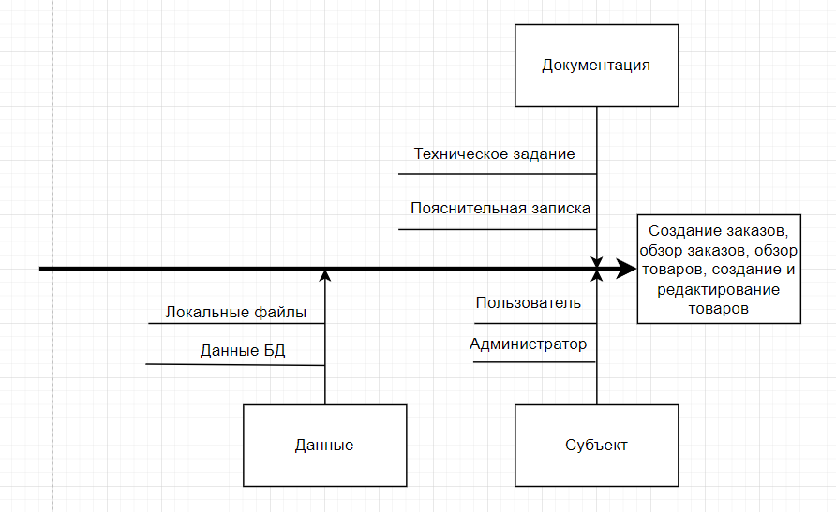

Рисунок 1 – Причинно-следственная диаграмма

На диаграмме отображено, что программный модуль предусматривает пользовательскую и администраторскую роли. Для описания модуля предусмотрена пояснительная записка. Данные представлены в БД.

**2.2 Проектирование DFD-диаграммы первого и второго уровня**

DFD-диаграммы представляют собой иерархию функциональных процессов, связанных потоками данных. Целью диаграммы является демонстрация преобразований входных данных процессов в выходные и отношений между этими процессами [2].

В ходе разработки были спроектированы DFD-диаграммы первого и второго уровней. DFD-диаграмма первого уровня веб-приложения «Cringe Store» показана на рисунке 2.

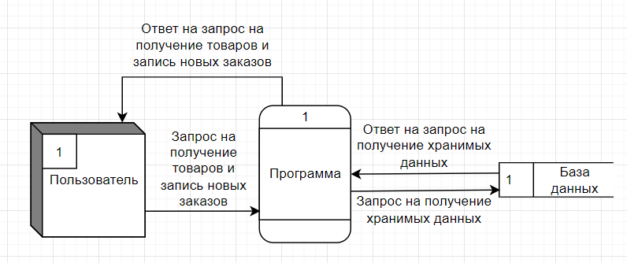

Рисунок 2 – DFD-диаграмма первого уровня

DFD-диаграмма первого уровня показывает, как пользователь при взаимодействии с программой отправляет запрос на запись данных о заказе и получение информации о товарах. После этого происходит обработка запроса и формирование ответа на запрос на запись данных о заказе и получение информации о имеющихся товарах, который выводится пользователю через программу.

DFD-диаграмма второго уровня веб-приложения «Cringe Store» показана на рисунке 3.

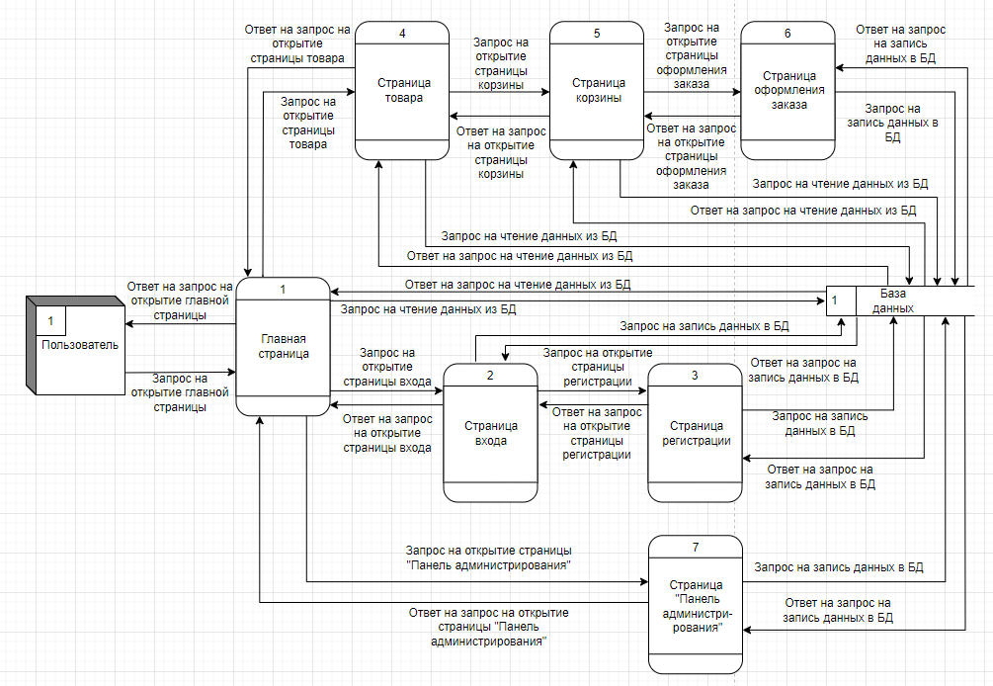

Рисунок 3 – DFD-диаграмма второго уровня

DFD-диаграмма второго уровня демонстрирует взаимодействие пользователя со страницами веб-приложения.

**2.3 Проектирование UML-диаграммы стереотипов и классов**

UML**-**унифицированный язык моделирования – это система обозначений, которую можно применять для объектно-ориентированного анализа и проектирования. Его можно использовать для визуализации, спецификации, конструирования и документирования программных систем.

Во время работы спроектированы UML-диаграммы стереотипов и классов. UML-диаграмма стереотипов ПП «Cringe Store» показана на   
рисунке 4[1].

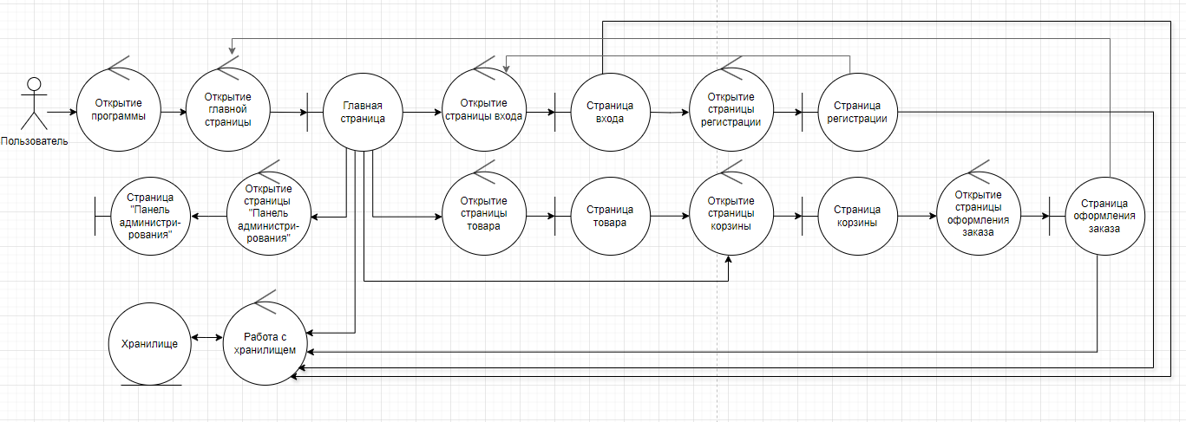

Рисунок 4 – UML-диаграмма стереотипов

На UML-диаграмме отображены все последовательные действия, которые может совершить пользователь. При открытии программы пользователь встречает главную страницу, после которой он может перейти на страницы «Вход», «Корзина», «Товар», «Заказы». При осуществлении входа, используя учётную запись администратора, пользователь также может перейти на страницу «Панель администрирования».

Диаграмма классов – структурная диаграмма языка моделирования UML, предназначенная для представления внутренней структуры программы в виде классов и связей между ними.

На рисунке 5 представлена диаграмма классов программного продукта «Cringe Store».

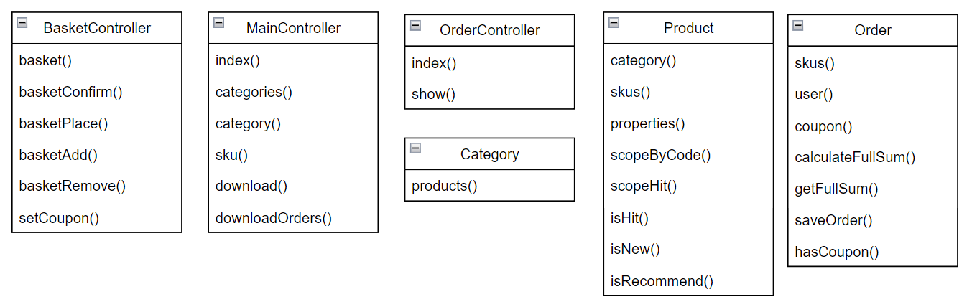

Рисунок 5 – «Cringe Store». UML-диаграмма классов

* 1. **Проектирование прототипа разрабатываемой программы**

Прототип – это модель, прообраз конечного продукта. Прототипы различаются по степени точности и приближенности к реальному продукту. Кроме того, разные виды прототипов служат разным целям и способны решать разные задачи. По стадии готовности их можно условно поделить на 3 этапа: концептуальные, интерактивные, анимированные.

В ходе разработки программного продукта были спроектированы концептуальные прототипы форм программного модуля «Cringe Store». Концептуальный прототип представляет собой схематичное изображение будущих экранов и создается на ранних этапах разработки продукта. Концептуальный прототип необходимо делать всегда, при создании интерфейса нового приложения. Концептуальное прототипирование отлично подходит для самого быстрого тестирования идей, поскольку позволяет набросать основные элементы экранов за считанные минуты. На рисунках 6-10 изображены концептуальные модели веб-приложения «Cringe Store».

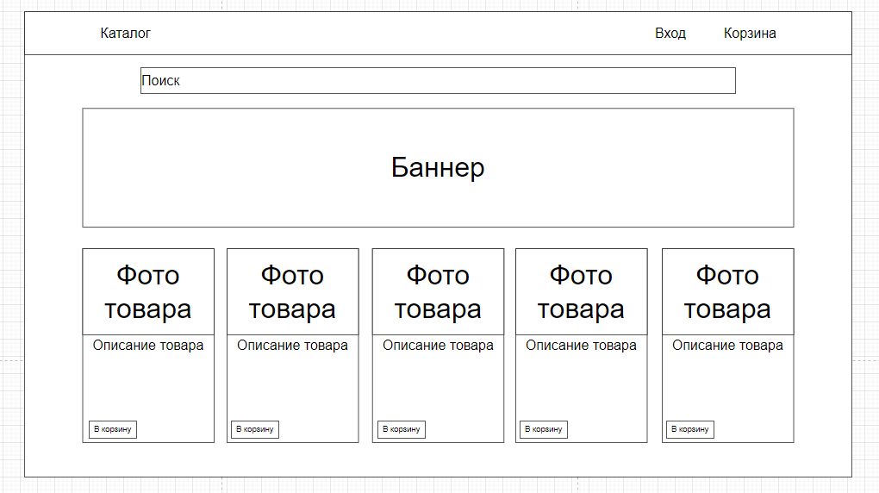

Рисунок 6 – «Cringe Store». Прототип главной страницы

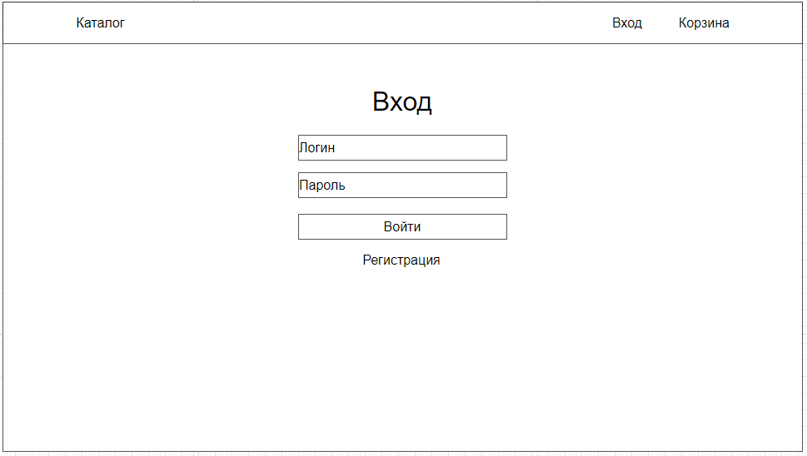

Рисунок 7 – «Cringe Store». Прототип страницы входа

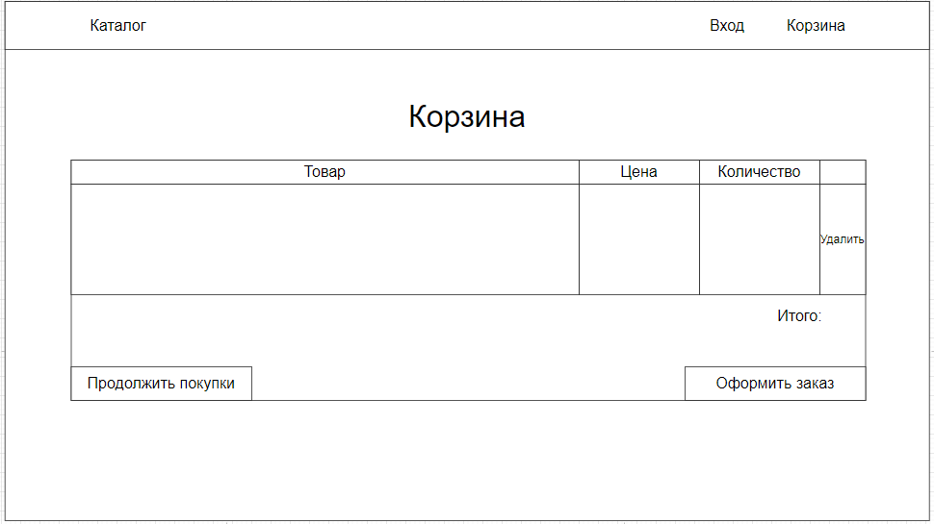

Рисунок 8 – «Cringe Store». Прототип страницы «Корзина»

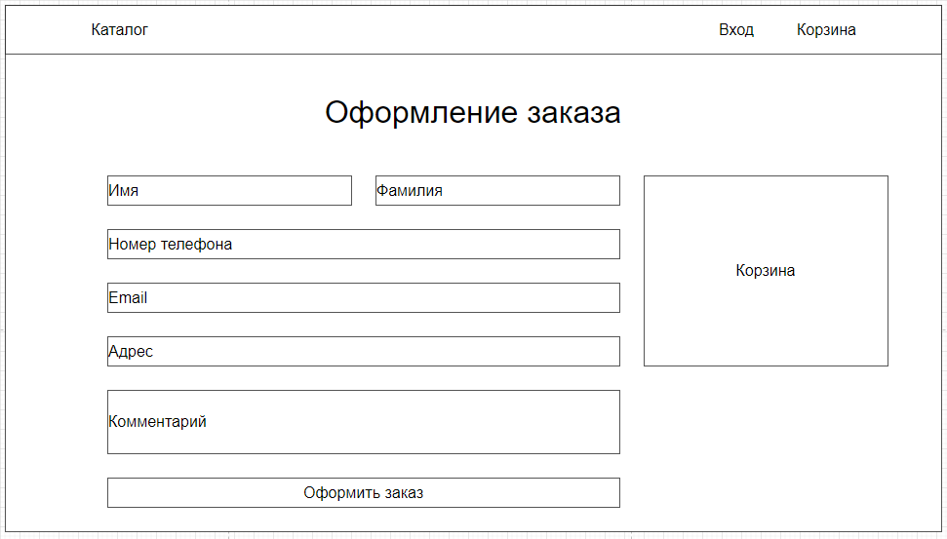

Рисунок 9 – «Cringe Store». Прототип страницы «Оформление заказа»

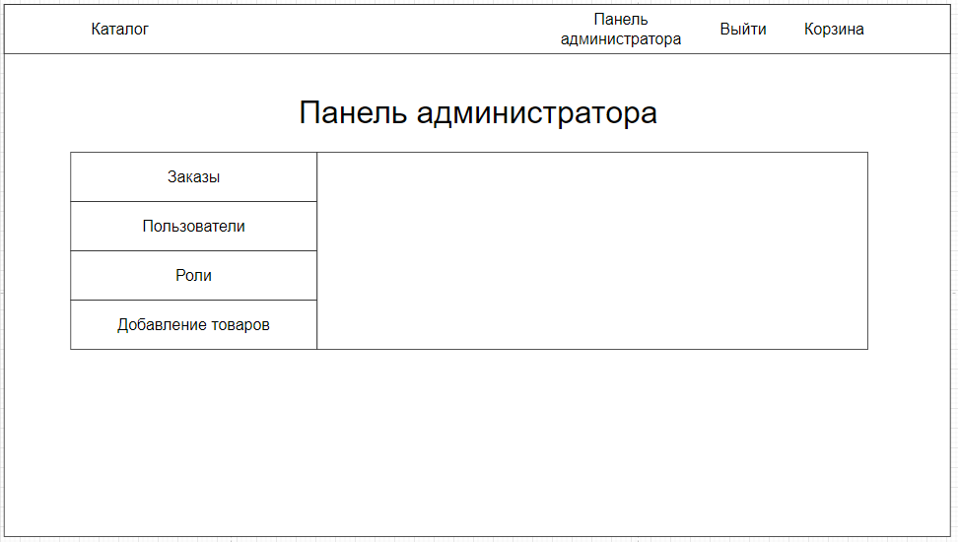

Рисунок 10 – «Cringe Store». Прототип страницы «Панель администратора»

**2.5 Создание веб-приложения «Cringe Store»**

В ходе разработки создано оконное приложение Windows Forms, содержащее следующие страницы [5]:

* «Home» – главная страница,
* «Cart» – страница «Корзина»,
* «Product» – страница информации о выбранном продукте,
* «Admin» – страница «Панель администратора»,
* «Login» – страница входа,
* «Register» – страница регистрации.

Добавление записей в таблицу продуктов реализовано с помощью метода AddProduct(). Код метода представлен листингом 1.

Листинг 1 – Код метода AddProduct()

|  |
| --- |
| public Cart AddProduct(Guid id, Product product)  {  var cart = shopContext.Carts.FirstOrDefault(x => x.Id == id);  var existingSameProduct = cart.CartItems.FirstOrDefault(x => x.ProductId == product.Id);  if (existingSameProduct != null)  {  existingSameProduct.Amount += 1;  }  else  {  cart.CartItems.Add(new CartItem { Cart = cart, Product = product, Amount = 1, Id = Guid.NewGuid() });  }  shopContext.SaveChanges();  return cart;  } |

Создание корзины реализовано с помощью метода Create(). Код метода представлен листингом 2.

Листинг 2 – Код метода Create()

|  |
| --- |
| public Cart Create(string userId, Product product)  {  var cart = new Cart { UserId = userId };  shopContext.Carts.Add(cart);  cart.CartItems.Add(new CartItem { Cart = cart, Product = product, Amount = 1, Id = Guid.NewGuid() });//автоматическая генерация id продукта  shopContext.SaveChanges();  return cart;  } |

**2.6 Спецификация программы**

Составлена спецификация программы, в которой составлены рекомендуемые системные требования программы.

Для корректной работы программы на ПК необходимы следующие системные требования:

* операционная система Windows 7 и выше,
* .NET Framework версии 4.8 и выше,
* процессор с тактовой частотой 1 ГГц и выше,
* свободная оперативная память 30 МБ,
* объем свободного пространства на диске – 1 МБ.

**3 Тестирование веб-приложения «Cringe Store»**

Для тестирования используется метод «черного ящика». Метод тестирования «черного ящика» – процедура получения и выбора тестовых случаев на основе анализа спецификации (функциональной или нефункциональной), компонентов или системы без ссылки на их внутреннее устройство.

Результаты тестирования представлены в таблице 2.

Таблица 2 – Набор тестов и результаты тестирования

|  |  |  |
| --- | --- | --- |
| Действие | Ожидаемый результат | Полученный результат |
| Запустить приложение, нажать на кнопку «В корзину» | Открытие формы Корзина | Совпадает с ожидаемым результатом |
| Запустить приложение, нажать на кнопку входа, заполнить все поля с существующим пользователем, нажать на кнопку «Войти» | Открытие главной страницы с успешной авторизацией | Совпадает с ожидаемым результатом |
| Запустить приложение, нажать на кнопку входа, заполнить все поля с несуществующим пользователем, нажать на кнопку «Войти» | Отображение сообщения «Неправильный логин и (или) пароль» | Совпадает с ожидаемым результатом |
| Запустить приложение, нажать на кнопку входа, нажать на гиперссылку «Создать нового пользователя», правильно заполнить все поля | Отображение сообщения «Успешная регистрация» и переход на страницу входа | Совпадает с ожидаемым результатом |
| Запустить приложение, нажать на кнопку каталога | Ничего не происходит | Совпадает с ожидаемым результатом |
| Запустить приложение, нажать на кнопку следующей страницы | Открытие следующих товаров каталога на главной странице | Совпадает с ожидаемым результатом |
| Запустить приложение, пройти авторизацию, добавить товар в корзину | Открытие страницы корзины, в которой отображается выбранный товар | Совпадает с ожидаемым результатом |
| Запустить приложение, пройти авторизацию, добавить товар в корзину, нажать на кнопку «Оформить заказ» | Открытие страницы оформления заказа | Совпадает с ожидаемым результатом |

Продолжение таблицы 2

|  |  |  |
| --- | --- | --- |
| Действие | Ожидаемый результат | Полученный результат |
| Запустить приложение, пройти авторизацию, добавить товар в корзину, нажать на кнопку «Оформить заказ», ввести данные во все поля и нажатие кнопки «Оформить заказ» | Открытие страницы «Заказ оформлен» | Совпадает с ожидаемым результатом |
| Запустить приложение, пройти авторизацию, добавить товар в корзину, нажать на кнопку «Оформить заказ», ввести данные не во все поля и нажатие кнопки «Оформить заказ» | Отображение сообщения «заполните все поля» | Совпадает с ожидаемым результатом |

**4 Руководство пользователя**

**4.1 Инструкция по работе**

Для запуска приложения необходимо в браузере перейти по адресу, на который установлено веб-приложение, либо запустить приложение, используя встроенный в Visual Studio локальный сервер.

Пользователю откроется главная страница с кнопками «Каталог», «Войти» и «Корзина» на шапке сайта. Также на странице имеется каталог товаров с кнопками «В корзину» на каждом пункте товара и строка поиска товаров. Вид главной страницы представлен на рисунке 11.

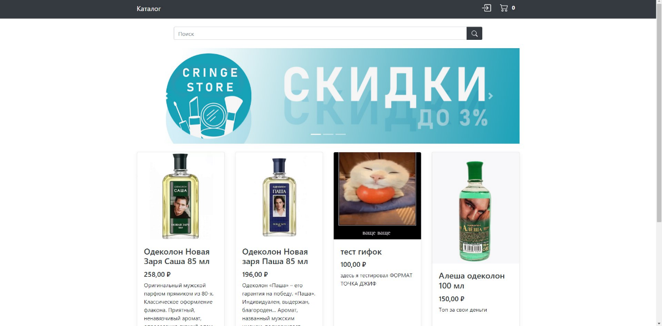

Рисунок 11 – Cringe Store. Вид главной страницы

При нажатии на кнопку «Войти» отображается страница входа   
(рисунок 12). Для создания нового аккаунта необходимо нажать кнопку «Регистрация нового пользователя», после чего откроется страница регистрации (рисунок 13).

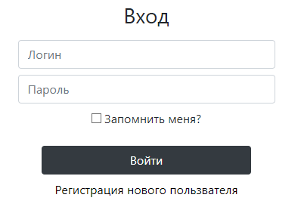

Рисунок 12 – «Cringe Store». Вид страницы «Вход»

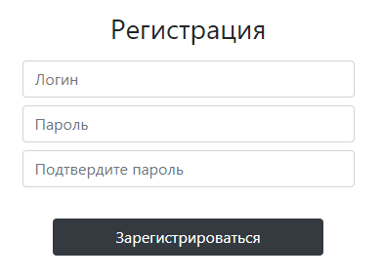

Рисунок 13 – «Cringe Store». Вид страницы «Регистрация»

Для добавления товаров в корзину необходимо нажать на необходимом товаре кнопку «В корзину». Если товар в корзину добавляет авторизированный пользователь, то при нажатии на кнопку «В корзину» открывается страница Корзина (рисунок 14), на которой можно изменить количество выбранного товара, продолжить покупки, заменить или удалить выбранный товар. Так же можно перейти к оформлению заказа, нажав на кнопку «Оформить заказ», после чего открывается страница Оформление заказа, на которой отобразятся поля ввода имени, фамилии, номера телефона, почты, адреса доставки и комментария к заказу (рисунок 15). После заполнения всех полей можно оформить заказ, нажав на кнопку «Оформить заказ».

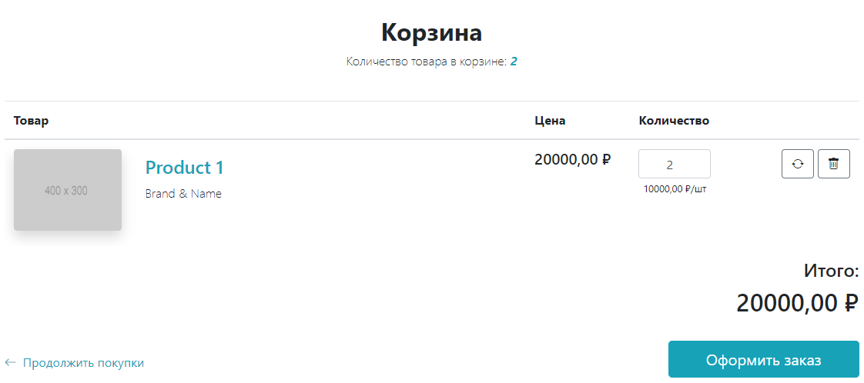

Рисунок 14 – «Cringe Store». Вид страницы «Корзина»

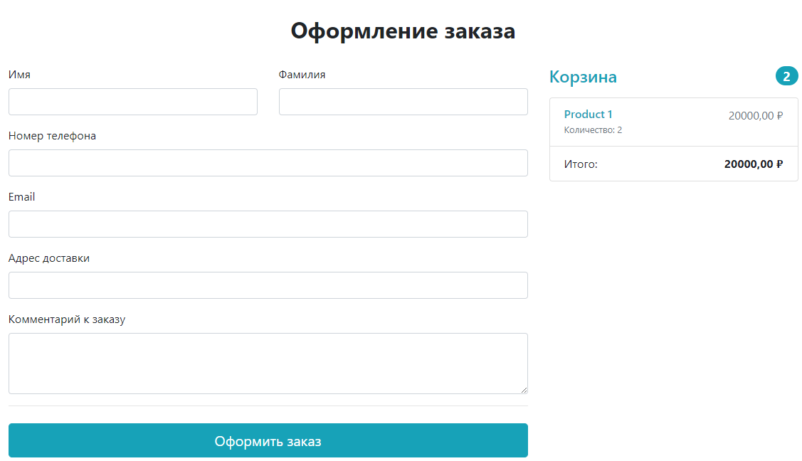

Рисунок 15 – «Cringe Store». Вид страницы «Оформление заказа»

Если на странице входа вписать логин и пароль от администратора, то после входа слева от кнопки пользователя появится гиперссылка «Панель администратора» (рисунок 16). После нажатия на гиперссылку открывается страница Панель администратора (рисунок 17), на которой можно просмотреть все созданные заказы, изменить их состояние, редактировать пользователей, редактировать роли и добавлять товар.

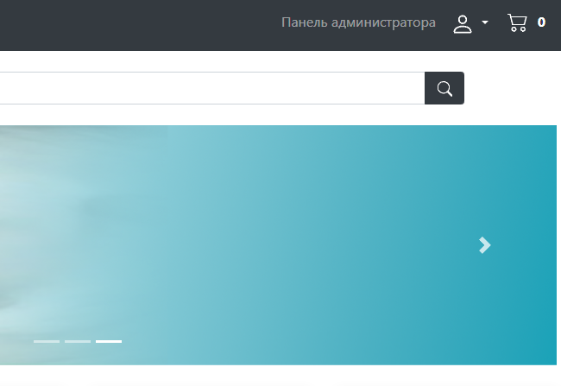

Рисунок 16 – «Cringe Store». Вид главной страницы

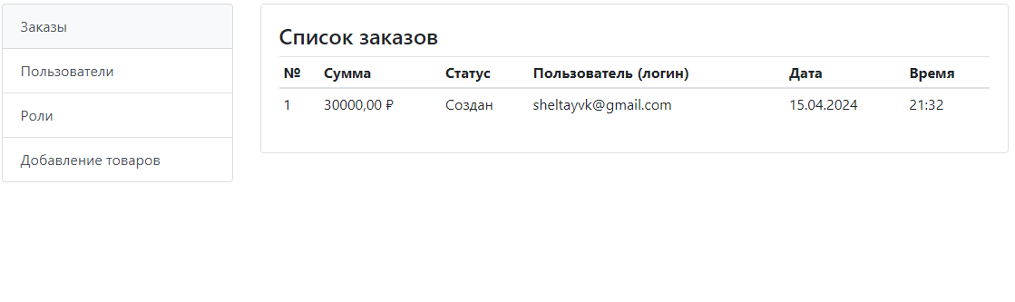

Рисунок 17 – «Cringe Store». Вид страницы «Панель администратора»

**ЗАКЛЮЧЕНИЕ**

В ходе производственной практики сформированы и закреплены навыки проектирования и тестирования ПП, а также разработана программа «Cringe Store» в соответствии с поставленной целью.

При достижении поставленной цели были выполнены следующие задачи:

* анализ проектной и технической документации на уровне взаимодействия компонентов программного обеспечения,
* выполнена интеграция модулей в программную систему,
* выполнена отладка программного продукта,
* осуществлена разработка тестовых наборов и тестовых сценариев,
* произведена проверка компонентов программного продукта,
* разработана техническая документация на ПО в соответствии с требованиями ЕСПД.

Результат производственной практики можно считать успешным, поскольку все задачи выполнены, а цель достигнута.

**СПИСОК ИСПОЛЬЗОВАННЫХ ИСТОЧНИКОВ**

1. UML-диаграммы классов: сущности, связи, интерфейсы – Текст : электронный // prog-cpp.ru : [сайт]. – 2021. – URL: https://prog-cpp.ru/uml-classes/ (дата обращения: 30.03.2024).
2. Диаграмма потоков данных DFD – Текст : электронный // studbooks.net : [сайт]. – 2022. – URL: https://studbooks.net/2155603/informatika/diagramma_potokov_dannyh (дата обращения: 30.03.2024).
3. Павловская, Т. А. C#. Программирование на языке высокого уровня: Учебник для вузов / Т. А. Павловская. – Санкт-Петербург : Питер, 2021. – 432 с. – URL: https://ibooks.ru/bookshelf/377952/reading (дата обращения: 30.03.2024). – Режим доступа: для зарегистрир. пользователей. – Текст : электронный.
4. Фленов, М. Е. Библия C# / М. Е. Фленов. – 4-е изд., перераб. и доп. – Санкт-Петербург : БХВ-Петербург, 2019. – 512 с. – URL: https://ibooks.ru/bookshelf/366634/reading (дата обращения: 30.03.2024). – Режим доступа: для зарегистрир. пользователей. – Текст : электронный.
5. Шарп, Д. Microsoft Visual C# : подробное руководство / Д. Шарп. – Санкт-Петербург : Издательство «Питер», 2017. – 848 с.

**Приложение А**

**(обязательное)**

**Программный документ «Техническое задание»**

Документ оформлен согласно ГОСТ 19.201 – 78 «ЕСПД. Техническое задание. Требование к содержанию и оформлению».

Стадии разработки были написаны согласно ГОСТ 19.102 – 77 «ЕСПД. Стадии разработки».